**Anexo 1 ESPECIFICACIONES TECNICAS  
Licitación Pública Local No. LPL 43068001-033-18 para la “Adquisición de Impresos para diferentes Unidades del O.P.D. Servicios de Salud Jalisco”**

**ANEXO 1.**

| **#** | **Clave del formato** | **Nombre del Formato** | **Unidad de Medida** | **Cantidad Solicitada** | **CARACTERÍSTICAS DEL FORMATO** |
| --- | --- | --- | --- | --- | --- |
|
|  |
| 1 | 135-046-9597 | Estudio epidimiologico de caso de intoxicacion por picadura de Alacrán | Blocks de 50 juegos | 500 | Tamaño carta, original (blanco) y una copia (verde) con anverso y reverso cada una en papel autocopiable. Original 60 grs. Copia final 56 grs. Encabezado con el nombre de la Región Sanitaria correspondiente (13 cambios) en negritas y centrado. Original en el anverso con leyenda en la esquina inferior izquierda "ORIGINAL: REGIÓN SANITARIA", copia en el anverso con leyenda en la esquina inferior izquierda "COPIA: EXPEDIENTE CLÍNICO", en blocks de 50 juegos. |
| 2 | 135-346-0002 | Cartilla de Atención Materno Infantil | Paquete de 500 piezas. | 200 | Impresa a dos tintas frente y vuelta, tamaño 34 x 17.5 en cartulina opalina blanca nacional con pleca de corte para desprender. En paquete de 500 piezas. |
| 3 | 135-346-0003 | Notificación de caso medico legal | Blocks de 50 juegos | 200 | Original en blanco, frente y vuelta a una tinta, con instructivo de llenado al reverso. Dos copias de color rosa y azul. A una tinta solo frente. En papel autocopiable foliado en color rojo en el original y copias en negro. Medidas tamaño oficio con marginales. En blocks de 50 juegos. |
| 4 | 135-346-0004 | Certificado Médico de Salud | Blocks de 100 juegos | 1,745 | Foliado en color rojo en el original y copia en negro. Medida tamaño oficio, papel autocopiable. Original blanco 78 gramos, copia final color verde 56 gramos. Solo frente a una tinta en blocks de 100 juegos. |
| 5 | 135-346-0005 | Carpeta Familiar de Salud CFS | Paquete de 500 piezas. | 400 | Cartulina bristol blanco 180 gramos, medidas 44.5 x 28 centímetros, con doblez, a una tinta. Frente y vuelta, más cuatro plecas de doblez, dos a cada lado del doblez, con clave marginal en paquete de 500 cada uno |
| 6 | 135-346-0009 | Guía de faltantes color Café | Paquete de 100 piezas. | 80 | Papel cartulina bristol de 180 gramos. Medidas 32 x 11 centímetros, a dos tintas, solo frente. 2 x 11 centímetros en la parte superior color café rebasado. En la parte derecha números con clave marginal con tinta negra. En paquetes de 100 piezas. |
| 7 | 135-346-0010 | Guía de faltantes color Roja | Paquete de 100 piezas. | 80 | Papel cartulina bristol de 180 gramos. Medidas 32 x 11 centímetros, a dos tintas, solo frente. 2 x 11 centímetros en la parte superior color rojo rebasado. En la parte derecha números con clave marginal con tinta negra. En paquetes de 100 piezas. |
| 8 | 135-346-0011 | Guía de faltantes color Azul | Paquete de 100 piezas. | 80 | Papel cartulina bristol de 180 gramos. Medidas 32 x 11 centímetros, a dos tintas, solo frente. 2 x 11 centímetros en la parte superior color azul rebasado. En la parte derecha números con clave marginal con tinta negra. En paquetes de 100 piezas. |
| 9 | 135-346-0012 | Guía de faltantes color Amarilla | Paquete de 100 piezas. | 80 | Papel cartulina bristol de 180 gramos. Medidas 32 x 11 centímetros, a dos tintas, solo frente. 2 x 11 centímetros en la parte superior color amarillo rebasado. En la parte derecha números con clave marginal con tinta negra. En paquetes de 100 piezas. |
| 10 | 135-346-0013 | Guía de faltantes color Verde | Paquete de 100 piezas. | 80 | Papel cartulina bristol de 180 gramos. Medidas 32 x 11 centímetros, a dos tintas, solo frente. 2 x 11 centímetros en la parte superior color verde rebasado. En la parte derecha números con clave marginal con tinta negra. En paquetes de 100 piezas. |
| 11 | 135-346-0014 | Guía de faltantes color Negra | Paquete de 100 piezas. | 80 | Papel cartulina bristol de 180 gramos. Medidas 32 x 11 centímetros, a dos tintas, solo frente. 2 x 11 centímetros en la parte superior color negro rebasado. En la parte derecha números con clave marginal con tinta negra. En paquetes de 100 piezas. |
| 12 | 135-346-0015 | Aviso al Ministerio Público | Blocks de 50 juegos | 200 | Original blanco, impreso frente a una tinta en color negro, dos copias de color rosa y azul a una tinta solo frente, en papel autocopiable. Foliado en color rojo en el original y copias en negro. Medida tamaño carta con marginales (violencia familiar, apéndice informativo) en blocks de 50 juegos cada uno. |
| 13 | 135-346-0016 | Herramienta para evaluar el Riesgo según situación específica de violencia | Paquete de 500 piezas. | 80 | Doble carta de 90 gramos, impreso a unta tinta, frente y vuelta con marginales doblados en paquetes de 500 cada uno. |
| 14 | 135-346-0019 | Hoja de atencion integral de la adolescente | Paquete de 500 piezas. | 150 | Tamaño carta, impresa a una tinta, frente y vuelta en bond blanco de 120 gramos, en paquetes de 500 piezas cada uno. |
| 15 | 135-346-0020 | Hoja de atencion integral del adolescente | Paquete de 500 piezas. | 150 | Tamaño carta, impresa a una tinta, frente y vuelta en bond blanco de 120 gramos, en paquetes de 500 piezas cada uno. |
| 16 | 135-346-3581 | Cuestionario de Factores de Riesgo | Paquete de 500 piezas. | 350 | Para diabetes, hipertensión y obesidad. Tamaño carta, papel bond de 90 gramos, en selección color, frente y vuelta, en paquetes de 500 piezas. |
| 17 | 135-346-9581 | Receta | Blocks de 50 juegos | 151,000 | Original y tres copias, con papel autocopiable, tamaño media carta a dos tintas, folio en rojo en el original y copias en negro. Block de 50 juegos cada uno. Tres copias con engomado y desprendibles. Al final de cada recetario papel sulfatado de 12 puntos. Original 60 gramos y las copias de 55 gramos. Marginales en rojo. ORIGINAL BLANCA: FARMACIA SUBROGADA. COPIA AMARILLA: RECETA VALE PARA PAGO. COPIA AZUL: PACIENTE. COPIA ROSA: UNIDAD. Escudo de Jalisco marca de agua. En hospitales imprimir en forma personalizada los datos de la unidad (nombre de la unidad, clave CLUES, domicilio y telefono). |
| 18 | 135-346-9585 | Estudio de detección (exploracion mamaria) | Blocks de 50 juegos | 800 | Tamaño carta, original, impreso a dos tintas, copia impresa a dos tintas en papel autocopiable amarilla. En blocks con 50. |
| 19 | 135-346-9587 | Investigacion de casos probables de Chagas | Blocks de 50 juegos | 200 | Tamaño carta, original blanco y copia verde. Solo frente. En papel autocopiable. Original 60 gramos. Copia final 56 gramos. Encabezado con el nombre de la Región Sanitaria correspondiente (13 cambios). En negritas y centrado. Original con leyenda en la esquina inferior izquierda "ORIGINAL: REGIÓN SANITARIA", copia con leyenda en la esquina inferior izquierda "COPIA: LABORATORIO ESTATAL. En blocks de 50 juegos. |
| 20 | 135-346-9593 | Guia de Faltantes color Rosa palido | Paquete de 100 piezas. | 80 | Papel cartulina bristol de 180 gramos. Medidas 32 x 11 centímetros, a dos tintas, solo frente. 2 x 11 centímetros en la parte superior color rosa palido, rebasado. En la parte derecha números con clave marginal con tinta negra. En paquetes de 100 piezas. |
| 21 | 135-346-9594 | Guia de Faltantes color Azul Pastel | Paquete de 100 piezas. | 60 | Papel cartulina bristol de 180 gramos. Medidas 32 x 11 centímetros, a dos tintas, solo frente. 2 x 11 centímetros en la parte superior color azul pastel rebasado. En la parte derecha números con clave marginal con tinta negra. En paquetes de 100 piezas. |
| 22 | 135-346-9601 | Sistema de referencia y contrarreferencia | Blocks de 50 juegos | 2,100 | Tamaño oficio, papel autocopiable, impreso frente y vuelta, a una tinta. Original 78 gramos. Intermedio 55 gramos, final 56 gramos. Dos copias, colores rosa y verde. El original con una pleza de corte Horizontal después del primer cuadro, punteado para desprender y habrá cambios en la hoja original por nombre de Región Sanitaria y Hospital. Con doble folio en rojo en el original y copias en negro, en la parte superior de ambas secciones. En blocks de 50 juegos cada uno, con clave marginal. |
| 23 | 135-346-9604 | Libreta para registro de pacientes  referidos | Libreta | 900 | Tamaño oficio, papel autocopiable, impreso solo frente a una tinta, original blanco y una copia color amarilla. La copia amarilla con pleca de corte vertical punteado para desprender. En libreta de 100 juegos, foliados en color rojo el original y la copia en negro. Del número 001 al 100. Libreta encuadernada con portada y contraportada en cartulina negro con marginal al frente, laminado poliester de 37 micrones, frente y vuelta. Terminado en Hot Melt. |
| 24 | 135-346-9605 | Libreta para registro de pacientes contrarreferidos | Libreta | 500 | Tamaño oficio, papel autocopiable, impreso solo frente a una tinta, original blanco y una copia color amarilla. La copia amarilla con pleca de corte vertical punteado para desprender. En libreta de 100 juegos, foliados en color rojo el original y la copia en negro. Del número 001 al 100. Libreta encuadernada con portada y contraportada en cartulina negro con marginal al frente, laminado poliester de 37 micrones, frente y vuelta. Terminado en Hot Melt. |
| 25 | 135-346-9607 | SUIVE | Blocks de 50 juegos | 700 | Formato SUIVE-1-2016 informe semanal de casos nuevos de enfermedades. Cada juego se compone de tres hojas originales en papel autocopiable, tamaño oficio, impresas por ambos lados a una sola tinta y sus copias en color verde pastel respectivamente. En blocks de 50 juegos cada uno. |
| 26 | 135-346-9610 | Notificación de caso probable de paludismo | Blocks de 100 formatos | 300 | Formato tamaño media carta, original blanco, anverso y reverso. Original 60 gramos en blocks de 100 formatos cada uno. |
| 27 | 135-346-9611 | Evaluación del desarrollo infantil  Prueba EDI | Paquetes de 500 formatos | 400 | Formato tamaño 43 x 28 centímetros, en papel bond de 120 gramos, en selección a color. Frente y vuelta. 4 x 4, con dos plecas de doblez, en paquetes de 500 formatos. |
| 28 | 135-346-9612 | Evaluación de factores de riesgo para la salud de la niña menor de 10 años | Paquetes de 500 piezas | 200 | Formato en cartulina bristol, medida 44.5 x 28 centímetros, con doblez, color rosa pastel de 180 gramos. A una tinta, frente y vuelta, mas cuatro plecas de doblez, dos a cada lado del doblez. En paquetes de 500 piezas cada uno. |
| 29 | 135-346-9613 | Evaluación de factores de riesgo para la salud del niño menor de 10 años | Paquetes de 500 piezas | 200 | Formato en cartulina bristol, medida 44.5 x 28 centímetros, con doblez, color azul pastel de 180 gramos. A una tinta, frente y vuelta, mas cuatro plecas de doblez, dos a cada lado del doblez. En paquetes de 500 piezas cada uno. |

**Anexo 2:** Datos de identificación para las propuestas

SOBRE DE PROPUESTA TÉCNICA

Para

COMITÉ DE ADQUISICONES, ARRENDAMIENTOS Y SERVICIOS

DEL OPD SERVICIOS DE SALUD JALISCO

LICITACION PÚBLICA LOCAL : 43068001-033-2018 para la “Adquisición de Impresos para diferentes Unidades del O.P.D. Servicios de Salud Jalisco”.

NOMBRE DEL PARTICIPANTE:

_________________________________________________

NOMBRE DEL REPRESENTANTE:

__________________________________________________

No. de páginas/hojas

del entregable: ___________________________________

Paquete o Tomo ____________________________________

SOBRE DE PROPUESTA ECONÓMICA

Para

COMITÉ DE ADQUISICONES, ARRENDAMIENTOS Y SERVICIOS

DEL OPD SERVICIOS DE SALUD JALISCO

LICITACION PÚBLICA LOCAL : 43068001-033-2018 para la “Adquisición de Impresos para diferentes Unidades del O.P.D. Servicios de Salud Jalisco”.

FECHA: _________________________________________

NOMBRE DEL PARTICIPANTE:

_________________________________________________

NOMBRE DEL REPRESENTANTE:

__________________________________________________

No. de páginas/hojas

del entregable: ___________________________________

Tipo de dispositivo: DVD/CD/USB

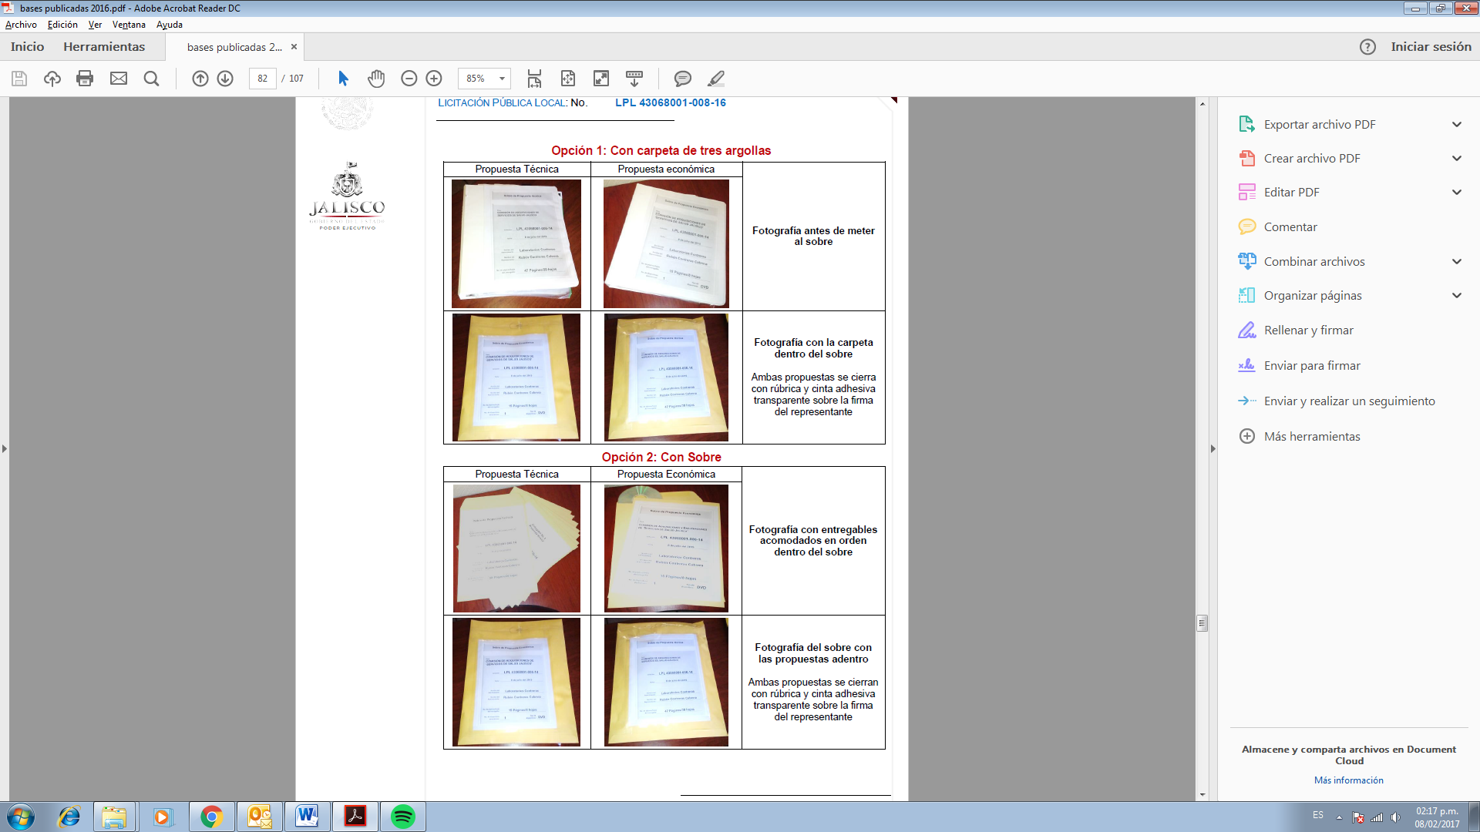

**Anexo 3:** Datos de identificación para los entregables

Entregable: No. 1

Propuesta Técnica

LICITACION PÚBLICA LOCAL : 43068001-033-2018 para la “Adquisición de Impresos para diferentes Unidades del O.P.D. Servicios de Salud Jalisco”

FECHA: _________________________________________

NOMBRE DEL PARTICIPANTE:

_________________________________________________

NOMBRE DEL REPRESENTANTE:

__________________________________________________

No. de páginas

del entregable: ___________________________________

Este modelo debe repetirse por cada entregable, en el entendido de que el número de entregable y el nombre del mismo cambiarán según sea el caso.

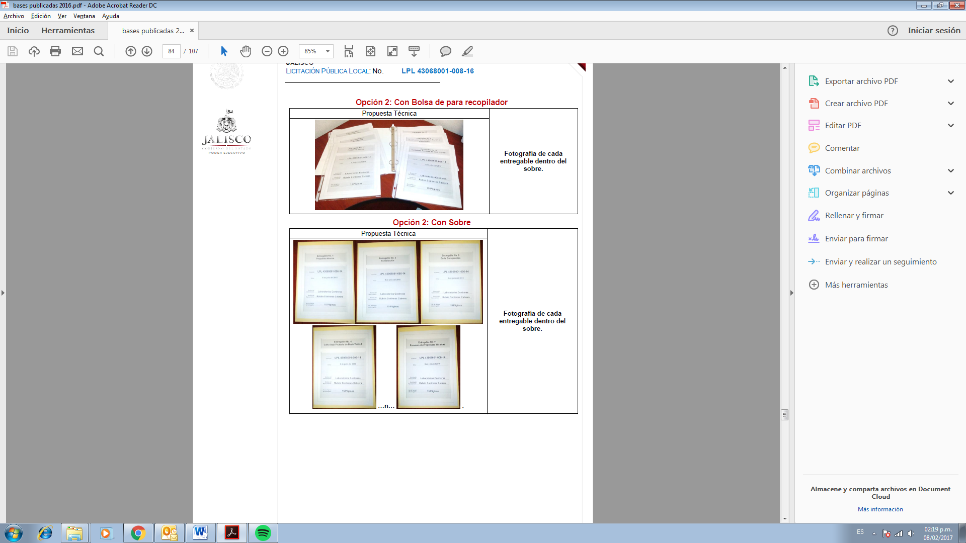

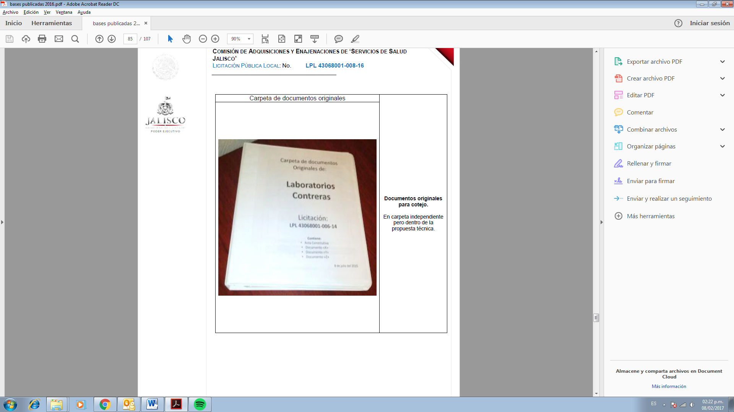

**Anexo 4: Propuesta de Especificaciones Técnicas**

ESPACIO PARA EL MEMBRETE SUPERIOR DEL PARTICIPANTE

Licitación 43068001-033-18

|  |  |  |  |  |  |  |  |  |
| --- | --- | --- | --- | --- | --- | --- | --- | --- |
| **Datos delParticipante** | | | | | | | | |
| **Nombre:** | | Xxxxxxxxxxxxxxxx | | | | | | |
| **Dirección:** | | Xxxxxxxxxxxxxxxx | | | | | | |
| **Col.:** | xxxxxxxxxxxxxxxx | | | | **C.P.** | xxxx | **Estado:** | Xxxx |
| **Tel.:** | | xxxxxxxxxxxxxxxx | | **Email.:** | xxxxxxxxxxxxxxxx@xxxx | | | |
| **Renglón Fuera de Paquete** | | | **Descripción** | | | | | |
| Xxx | | | Xxxxxxxxxxxxxxxx | | | | | |
| **Descripción Adicional** | | | | | |
| Xxxxxxxxxxxxxxxx | | | | | |
| **Cantidad:** | | | Xxxxxxx | | | | | |

|  |
| --- |
| xxxxxxxxxxxxxxxx |
| **Nombre y firma del Representante Legal de la Empresa** |

ESPACIO PARA EL MEMBRETE INFERIOR DEL PARTICIPANTE

**Anexo 5:** Propuesta económica

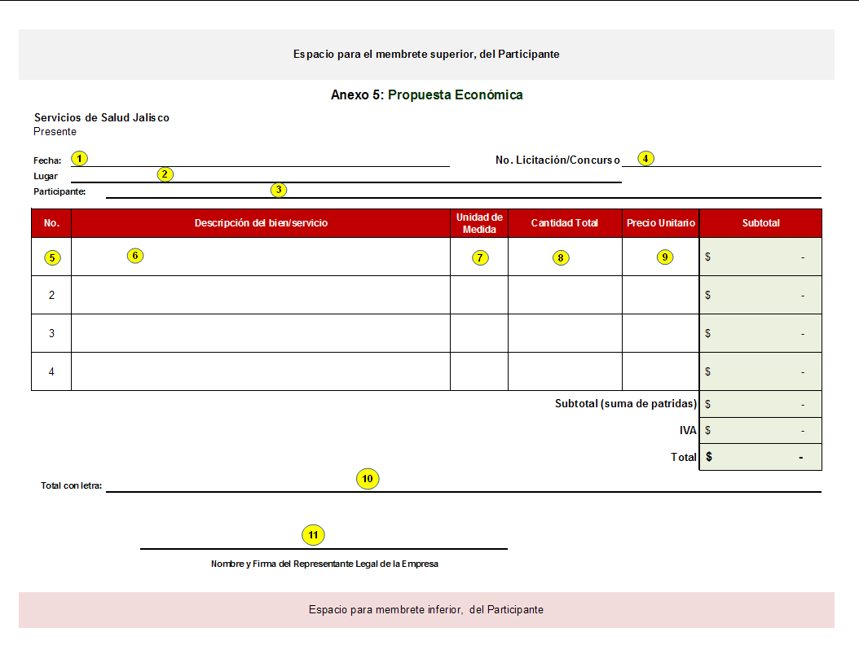

**INSTRUCTIVO DE LLENADO DEL FORMATO DE PROPUESTA TÉCNICA (ANEXO 5)**

El **PARTICIPANTE** deberá de trabajar en el archivo de nombre “ANEXO5.xls”, el cual forma parte integral de las presentes BASES.

El archivo lo guardará en un dispositivo de almacenamiento electrónico (CD, DVD u otro) con el nombre de “ANEXO 5.xls”, asegurándose de que sea en Excel (97 – 2003) y con extensión “.xls”.

No debe insertar imágenes en el archivo, ni protegerlo con contraseña,

Es importante señalar que el **PARTICIPANTE** debe utilizar una fila del formato, por cada renglón que cotiza.

Si el PARTICIPANTE requiere de más renglones que los que actualmente cuenta el formato que se anexa al PROCESO, éste podrá incorporar más filas según necesite, además, debe tener cuidado al copiar las formulas correspondientes a la columna con el nombre de subtotal, y verificar que el rango de la sumatoria ubicado en la celda denominada “Subtotal (suma de renglones)”, abarque todas las filas del formato de Excel.

**Anexo 6: Acreditación**

**Licitación:** 43068001-033-18

**Comité de Adquisiciones, Arrendamientos y Servicios**

**del O.P.D. Servicios de Salud Jalisco.**

**P r e s e n t e**

Yo xxxxxxxx manifiesto **bajo protesta de decir verdad** que los datos aquí asentados son ciertos y han sido debidamente verificados, así como que cuento con facultades suficientes para suscribir la propuesta del presente concurso, a nombre y representación de xxxxxxxxxxxxxxxxx, por lo que en caso de falsear los documentos acepto que se apliquen las medidas disciplinarias tanto a mí como a mí representada, en los términos de la ley de la materia, incluyendo la descalificación del presente concurso y que la sancione a mi representada de acuerdo a los artículos 42 de la Ley de Adquisiciones y Enajenaciones del Gobierno del Estado de Jalisco y 54 de su Reglamento.

|  |  |  |  |  |  |  |  |  |  |  |  |  |  |  |  |  |  |  |  |  |  |  |  |  |  |  |  |  |  |  |  |  |  |  |  |  |  |  |  |  |  |  |  |  |
| --- | --- | --- | --- | --- | --- | --- | --- | --- | --- | --- | --- | --- | --- | --- | --- | --- | --- | --- | --- | --- | --- | --- | --- | --- | --- | --- | --- | --- | --- | --- | --- | --- | --- | --- | --- | --- | --- | --- | --- | --- | --- | --- | --- | --- |
| **Participante** | | | | | | | Xxxxxxxxxxxxxxxxx | | | | | | | | | | | | | | | | | | | | | | | | | | | | | | | | | | | | | |
| **Registro del Padrón** | | | | | | | | | | | Xxxxxxxxxxxxxxxxx | | | | | | | | | | | | | | | | | | | | | | | | | | | | | | | | | |
| **Registro del SIEM** | | | | | | | | | Xxxxxxxxxxxxxxxxx | | | | | | | | | | | | | | | | | | | | | | | | | | | | | | | | | | | |
| **RFC** | | | Xxxxxxxxxxxxxxxxx | | | | | | | | | | | | | | | | | | | | | | | | | | | | | | | | | | | | | | | | | |
| **Domicilio:** | | | | | Xxxxxxxxxxxxxxxxx | | | | | | | | | | | | | | | | | | | | | | | | | | | | | | | | | | | | | | | |
| **Mpio. o Delegación** | | | | | | | | | | | |  | | | | | | | | | | | | | | | **Entidad Federativa** | | | | | | | | | | Xxxxxxxxxxxxxxxxx | | | | | | | |
| **Teléfono** (s) | | | | | | | | xxxxxxxxxxxxxxxxx | | | | | | | | | | | | | | | | | | | | **Fax** | | | Xxxxxxxxxxxxxxxxx | | | | | | | | | | | | | |
| **Email** | | | Xxxxxxxxxxxxxxxxx | | | | | | | | | | | | | | | | | | | | | | | | | | | | | | | | | | | | | | | | | |
| ***Para Personas Jurídicas:*** | | | | | | | | | | | | | | | | | | | | | | | | | | | | | | | | | | | | | | | | | | | | |
| **Número de Escritura Pública** | | | | | | | | | | | | | Xxxxxxxxxxxxxxxxx | | | | | | | | | | | | | | | | | | | | | | | | | | | | | | | |
| **Fecha y lugar de escritura** | | | | | | | | | | | | | Xxxxxxxxxxxxxxxxx | | | | | | | | | | | | | | | | | | | | | | | | | | | | | | | |
| **Fedatario Público** | | | | | | | | | Xxxxxxxxxxxxxxxxx | | | | | | | | | | | | | | | | | | | | | | | | | | | | | | | | | | | |
| **Fecha de inscripción en el RPPyC** | | | | | | | | | | | | | | | | Xxxxxxxxxxxxxxxxx | | | | | | | | | | | | | | | | | | | | | | | | | | | | |
| **Tomo:** | | | | xxxxxxxxxxxxxxxxx | | | | | | | | | | | | | | | | | **Libro:** | | | | | | | xxxxxxxxxxxxxxxxx | | | | | | | | | | | | | | | | |
| **Agregado con número al Apéndice (folio mercantil):** | | | | | | | | | | | | | | | | | | | | | | | Xxxxxxxxxxxxxxxxx | | | | | | | | | | | | | | | | | | | | | |
| **\*NOTA**:  En caso de que hubiere modificaciones **relevantes** al Acta Constitutiva (cambio de razón social, de domicilio fiscal, de giro o actividad, etc.), debe mencionar los datos anteriores que correspondan a dicha modificación y la referencia de la causa de la misma. | | | | | | | | | | | | | | | | | | | | | | | | | | | | | | | | | | | | | | | | | | | | |
| ***Únicamente para Personas Físicas:*** | | | | | | | | | | | | | | | | | | | | | | | | | | | | | | | | | | | | | | | | | | | | |
| **Folio de Credencial oficial** | | | | | | | | | | | | | | Xxxxxxxxxxxxxxxxx | | | | | | | | | | | | | | | | | | | | | | | | | | | | | | |
| **Poder** | *Para Personas Físicas o Jurídicas que comparezcan a través de Apoderado, con* ***Poder General*** *o* ***Especial para Actos de Administración o de Dominio****, que les faculte para comparecer a la licitación/concurso y a la firma del contrato que resulte del mismo:* (**En caso de ser Personas Jurídica y el poder se otorgue en la escritura del acta constitutiva, manifestarlo en este cuadro).** | | | | | | | | | | | | | | | | | | | | | | | | | | | | | | | | | | | | | | | | | | | |
| **Número de Escritura Pública** | | | | | | | | | | | | | Xxxxxxxxxxxxxxxxx | | | | | | | | | | | | | | | | | | | | | | | | | | | | | | |
| **Fecha y lugar de escritura** | | | | | | | | | | | | | Xxxxxxxxxxxxxxxxx | | | | | | | | | | | | | | | | | | | | | | | | | | | | | | |
| **Tipo de poder** | | | | | | | | Xxxxxxxxxxxxxxxxx | | | | | | | | | | | | | | | | | | | | | | | | | | | | | | | | | | | |
| **Nombre del Fedatario Público** | | | | | | | | | | | | | | | Xxxxxxxxxxxxxxxxx | | | | | | | | | | | | | | | | | | | | | | | | | | | | |
| **Fecha de inscripción en el RPPyC** | | | | | | | | | | | | | | | | | | Xxxxxxxxxxxxxxxxx | | | | | | | | | | | | | | | | | | | | | | | | | |
| **Tomo** | | | | xxxxxxxxxxxxxxxxx | | | | | | | | | | | | | | | | | | | **Libro** | | | | xxxxxxxxxxxxxxxxx | | | | | | | | | | | | | | | | |
| **Agregado con número al Apéndice** | | | | | | | | | | | | | | | | | | | | Xxxxxxxxxxxxxxxxxx | | | | | | | | | | | | | | | | | | | | | | | |
|  | | | | | | | | | | | | | | | | | | | | | | | | | | | | | | | | | | | | | | | | | | | |
| ***Clasificación de la empresa*** | | | | | | | | | | | | | | | *Micro* | | | | | | |  | *Pequeña* | | | | | | | |  | *Mediana* | | | |  | | *Grande* | |  |  | | |
|  | | | | | | | | | | | | | | | | | | | | | | | | | | | | | | | | | | | | | | | | | | | |
| ***Tipo de empresa:*** | | | | | | | | Comercializadora | | | | | | | |  | *Productora* | | | | | |  | *Servicio* | | | |  | | *local* | | |  | *Nacional* | | |  | | *Internacional* | |  |  | |
|  | | | | | | | | | | | | | | | | | | | | | | | | | | | | | | | | | | | | | | | | | | | |

**Protesto lo necesario**

|  |
| --- |
| Xxxxxxxxxxxxxxxxx |
| **Nombre y firma del Representante Legal de la Empresa** |

**Anexo 7: Formato para Realizar Preguntas de Aclaración**

Fecha: XXXXXXXXXXXXX

|  |  |
| --- | --- |
| **Nombre del PARTICIPANTE:** | XXXXXXXXXXXXX |

|  |  |  |
| --- | --- | --- |
| **No.** | **Renglón/Referencia** | **Pregunta** |
|  | XXXXXXXXXXXXX | XXXXXXXXXXXXX |
|  | XXXXXXXXXXXXX | XXXXXXXXXXXXX |
|  |  |  |
|  |  |  |
|  |  |  |
|  |  |  |
|  |  |  |
|  |  |  |
|  |  |  |
|  |  |  |
|  |  |  |
|  |  |  |
|  |  |  |
|  |  |  |
|  |  |  |

**Nota:**

Utilice una fila del formato por pregunta, si desea hacer dos preguntas, utilice dos filas y así sucesivamente.

**Representante Legal**

|  |
| --- |
| XXXXXXXXX |
| **Nombre y firma del Representante Legal** |

**Anexo 8: Carta Compromiso**

Fecha: xxxxxxxxxxxxxxxx

**Comité de Adquisiciones, Arrendamientos y Servicios**

**del O.P.D. Servicios de Salud Jalisco.**

PRESENTE

Me refiero a usted al participar en la licitación/concurso No. 43068001-033-18 para la adquisición del bien/servicio de **“** xxxxxxxxxxxxxxxxxxxxxxxxxxxxx”, sobre el particular el suscrito en mi calidad de representante legal de la empresa:

xxxxxxxxxxxxxxxxxxxxxxxxxxxxx.

**Manifiesto y me comprometo bajo protesta de decir verdad, lo siguiente:**

* Que la empresa que represento cuenta con la experiencia, capacitación; con la capacidad administrativa, financiera, humana, técnica y operativa, además, contamos con los conocimientos necesarios para proporcionar los bienes/servicios conforme a lo establecido en las bases de esta licitación/concurso, por lo tanto, nos encontramos en posibilidades de participar y entregar los mismos de forma adecuada e inmediatamente a la fecha pactada.
* Que mi representada y un servidor no nos encontramos en ninguno de los supuestos que prevé el artículo 18 de la ‘Ley de Adquisiciones y Enajenaciones del Gobierno del Estado de Jalisco’ y que los datos asentados con anterioridad son correctos y que no me ha sido revocado el poder.
* Que mi representada y un servidor hemos presentado en tiempo y forma las declaraciones del ejercicio por impuestos federales y locales, correspondientes a los tres últimos ejercicios fiscales o a partir de su inscripción en el Registro Federal de Contribuyentes (R.F.C)
* Que mi representada y un servidor hemos presentado las declaraciones de pagos correspondientes al año xxxx y provisionales del año xxxx por los mismos impuestos (Cuando los contribuyentes tengan menos de tres años de inscritos en el R.F.C., la manifestación a que se refiere este rubro, corresponderá al periodo de inscripción).
* Que mi representada y un servidor no tenemos adeudos fiscales firmes a nuestro cargo por impuestos federales y estatales, y que estamos al corriente de las obligaciones fiscales de conformidad con las disposiciones del ‘Código Fiscal de la Federación’ y de las demás leyes tributarias a la fecha de la celebración de la presente licitación/concurso.
* Que hemos analizado con detalle las bases para esta licitación/concurso y las especificaciones correspondientes, proporcionadas por ‘Servicios de Salud Jalisco’.
* Que hemos formulado cuidadosamente el precio unitario que se propone tomando en consideración las circunstancias previsibles que pueden influir sobre el mismo. Dicho precio se presenta en moneda nacional e incluye todos los cargos directos e indirectos que se originen en la presente licitación/concurso.
* Que los precios son especiales a gobierno por lo tanto son menores a los que rigen en el mercado, así mismo me comprometo a respaldar las proposiciones que presento, por lo tanto mantendré el precio ofertado firme, vigente y en pesos mexicanos hasta el total cumplimiento del contrato, aún para cualquier volumen de adjudicación.
* A firmar el contrato respectivo a los 10 (Diez) días hábiles contados a partir de la fecha de la notificación de la Resolución de Adjudicación.
* A entregar en un plazo no mayor a 5 días hábiles a partir del siguiente día hábil de la Resolución de Adjudicación, una garantía por el 10% del importe total del contrato (IVA incluido). La deberé presentar mediante una fianza expedida por una institución mexicana legalmente autorizada, a nombre de Servicios de Salud Jalisco.
* A cumplir con todo lo especificado en el punto 16 (Instrucciones Generales) de las bases, así como en sus numerales.
* A entregar el bien/ servicios objeto de esta licitación/concurso de manera idéntica a lo solicitado y que corresponderá a lo requerido en el “ANEXO 1” de las bases de la presente licitación/concurso y a lo derivado de la junta aclaratoria de las mismas.
* Que en caso de falsear información en cualquiera de las etapas de la licitación/concurso, me conformo que se me apliquen las medidas disciplinarías tanto a mi como a mi representada, en los términos de la ley de la materia, incluyendo la descalificación de la presente licitación/concurso, en la que participo.
* Que la propuesta técnica que presento y los productos que oferto son idénticos, que corresponden 100% a lo requerido en el “ANEXO 1” de las bases de la presente licitación/ y/o lo derivado de la junta de aclaración de las mismas, que en caso de tener asignación entregare productos idénticos a los ofertados técnicamente.
* En caso de salir adjudicado en el presente proceso de licitación, nos comprometemos a asumir totalmente la responsabilidad legal en el caso de que: al proporcionar los “bienes/servicios” infrinja o viole las normas en materia de patentes, marcas, obligaciones fiscales, de comercio, registros, derechos de autor, objeto de ésta licitación/concurso.

|  |
| --- |
| Xxxxxxxxxxxxxxxxx |
| **Firma y Nombre del Representante Legal de la Empresa** |

**Anexo 9: Solicitud para recibir notificaciones por email**

Fecha: xxxxxxxxxxxxxxxxxx

**Comité de Adquisiciones, Arrendamientos y Servicios**

**del O.P.D. Servicios de Salud Jalisco.**

PRESENTE

Mi representada señala (señalo) como domicilio para todos los efectos legales a que haya lugar la finca marcada con el número xxxxxx de la calle xxxxxxxxxxxxxxxxxxx, de la colonia xxxxxxxxxxxxxxxxxx, de la ciudad de xxxxxxxxxxxxx, C.P. xxxxxx, teléfono xxxxxx, fax xxxxxx y el correo electrónico xxxxxx; solicitándoles y manifestando mi conformidad, de que todas las notificaciones que se me tengan que practicar y aún las personales, se me hagan por correo electrónico en la cuenta anteriormente señalada, sujetándome a lo que establece el Artículo 3 de la Ley de Procedimiento Administrativo y el artículo 123 del “Código de Procedimientos Civiles del Estado de Jalisco”, aplicado supletoriamente, para que la autoridad estatal lleve a cabo las notificaciones correspondientes.

|  |
| --- |
|  |
| **Firma y Nombre del Representante Legal de la Empresa** |

**Anexo 10: Texto de Fianza del 10% Garantía de Cumplimiento del Contrato**

|  |
| --- |
| El **“PROVEEDOR”** que opte por garantizar el cumplimiento del contrato a través de fianza, debe presentarla con el siguiente texto: |

xxxxxxxxxxxxxx, en el ejercicio de la autorización que me otorga el gobierno federal a través de la Secretaría de Hacienda y Crédito Público en los términos de los artículos 5º y 6° de la Ley Federal de Instituciones de Fianzas, me constituyo fiadora por la suma de $xxxxxxxxxxxxx xxxxxxxxxxxxxxxxxxxx a favor de **‘Servicios de Salud Jalisco’**

Para: garantizar por xxxxxxxxxxxxxxxxxxxxxxxxxxxxxxxxxxx en el domicilio siguiente: Calle xxxxxxxxxxxxxxxxxxxxxxxxx colonia xxxxxxxxxxxxxxxxxxxxxxxxxxxxxxxxxx ciudad xxxxxxxxxxxxxxxxxxxxx el fiel y exacto cumplimiento de todas y cada una de las obligaciones contraídas en la licitación/concurso No. xxxxxxxxxxxxxxxxxx, de fecha xxxxxxxxxxxxxxxxxxxxxxxxxxxxx, celebrado entre nuestro fiado y de ‘**Servicios de Salud Jalisco’**, con un importe total de $ xxxxxxxxxxxxxxxxx antes de I.V.A.

Esta fianza estará en vigor por un año más a partir de la firma del contrato, para garantizar la buena calidad de los bienes/servicios, así como la reposición de los defectos y vicios ocultos que pudieren aparecer y que sean imputables a nuestro fiado y solo podrá ser cancelada con la presentación por parte de nuestro fiado, de la original de la misma.

Esta fianza estará vigente en caso de substanciación de juicios o recursos hasta su total resolución.

En el caso de que la presente se haga exigible, la afianzadora y el fiado aceptan expresamente someterse al procedimiento de ejecución establecido en los artículos 93 al 95 bis, 118 y demás relativos de la ley federal de instituciones de fianzas en vigor, aceptando someterse a la competencia de los tribunales del primer partido judicial del estado de Jalisco, renunciando a los tribunales que por razón de su domicilio presente o futuro, les pudiera corresponder.

**Anexo 11: Consentimiento para el Pago de Facturas de Bienes/Insumos Vía Depósito en Cuenta de Cheques**

|  |  |  |  |  |  |  |  |  |  |  |  |  |  |
| --- | --- | --- | --- | --- | --- | --- | --- | --- | --- | --- | --- | --- | --- |
| **Datos del Proveedor Solicitante** | | | | | | | | | | | | | |
| Nombre | XXXXXXXXX | | | | | | | | | | | | |
| RFC | XXXXXXXXX | | | | | CURP | | XXXXXXXXX | | | | | |
| **Domicilio Fiscal** | | | | | | | | | | | | | |
| Calle | XXXXXXXXX | | | | No. Ext. | | | | XXXX | | | No. Int | XXXXXXX |
| Colonia | XXXXXXXXXx | | | | Ciudad | | | | XXXXXXXXX | | | | |
| Municipio o Delegación | XXXXXXXXX | | | | Estado | | | | XXXXXXXXX | | | | |
| Código Postal | XXXXXXXXX | Tel. Oficina | XXXXXXXX | | | | | | Fax. | | XXXXXXXXX | | |
| E-mail | XXXXXXXXX | | | Contacto | | | XXXXXXXXX | | | | | | |
| **Datos de la cuenta a la que abonara el pago de factura(s)** | | | | | | | | | | | | | |
| Nombre del Banco | XXXXXXXXX | | | | Clave | | | | | XXXXXXXXX | | | |
| CLABE | XXXXXXXXX | | | | No. dé cuenta de cheques | | | | | XXXXXXXXX | | | |
| Plaza  (del Banco) | XXXXXXXXX | | | | No. de plaza | | | | | XXXXXXXXX | | | |
| Sucursal | XXXXXXXXX | | | | No. de Suc. | | | | | XXXXXXXXX | | | |
| Estado | XXXXXXXXX | | | | Clave | | | | | XXXXXXXXX | | | |

|  |  |  |  |  |  |  |  |
| --- | --- | --- | --- | --- | --- | --- | --- |
| Fecha | XXXXXXXXX | a | XX | de | XXXXXXXXX | del | XXXX |

En mi carácter de representante legal o titular de la entidad arriba citada, doy mi consentimiento para que ‘Servicios de Salud Jalisco’, deposite en la cuenta de cheques que arriba se indica, el (los) importe(s) que corresponda(n) al pago del número de factura o documento de cobro que ampara(n) los bienes/insumos que este **“ORGANISMO”** reciba de mi (nuestra) parte.

|  |
| --- |
| XXXXXXXXXX |

**Nombre y Firma del Titular y/o Representante(s) Legal(s) de la Entidad**.